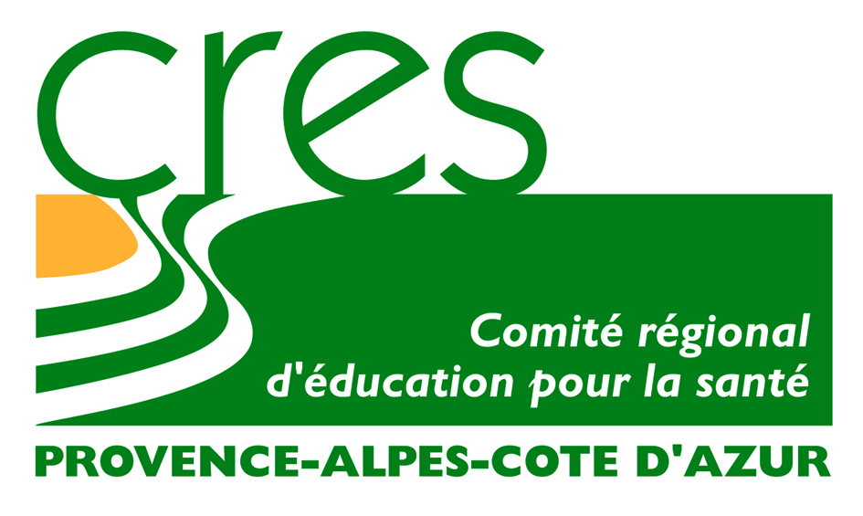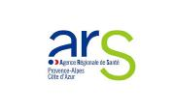

Fiche action
Semaine européenne de la vaccination 2021
A remplir pour toute demande de subvention,
et à retourner avant le 30 avril 2021

Organisme : ……………………………………………………………………………………………………………………

Description de l’action envisagée pendant la SEV 2021 :

Publics ciblés : …………………………………………………………………….…………………………………………………

Territoires : …………………………………………………………………….……………………………………………………

Partenaires : ………………………………………………………………………………………………….…………………….

Relations presse envisagées : Oui Non

Budget demandé : …………………………………………………………………….

Co-financeur(s) sollicité(s) et pour quels montants : ………………………………………..…………………

Personne(s) contact(s) :
Nom(s), Prénom (s) : ………………………………………………………………………………………………….…………
Titre(s) : ………………………………………………………………………………………………….………………………..……
Structure : ………………………………………………………………………………………………….……………………….…
Adresse : ………………………………………………………………………………………………….………………….…………
Tél.………………………………………………………………………………………………….………………………………………
Courriel : ……………………………………………………………………………………………………………………….…………

Document à retourner à : lisbeth.fleur@cres-paca.org; Naima.ATOUI-GHANEM@ars.sante.fr
Les demandes de financement seront examinées par l’équipe projet de la Semaine de la vaccination, composée de l’ARS et du CRES. Les projets acceptés feront l’objet d’une convention avec le CRES.

